问题：
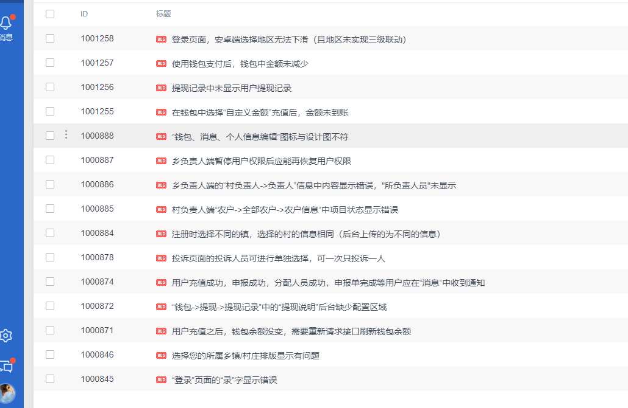
需求：
- 注册时需选择身份“普通农户、承包农户、服务人员（农机手、普通服务人员）、乡村负责人”
- 服务项目中需要显示该服务项的价格
- 村负责人任务完成需审核
- 注册时需填写土地亩数
- 用户下单之前需要缴纳平台服务费用，每年缴纳一次（服务费用每年会发生变化，用户某年注册进来，以后每年缴纳服务费都按照注册年份的费用缴纳）
- 增加黑名单：用户进入黑名单后每年缴纳的平台服务费按照平台最高标准缴纳（用户进入黑名单后可登录，乡村负责人的特殊功能不能使用，变为普通农户）
- 服务完成后需服务人员以及村负责人同时确定
- 提现设置最低提现金额、最高提现金额、每天最多提现次数、手续费（手续费后台可不设置）
- 服务人员可同时服务多个村、负责人可同时申请负责多个村。
原流程图
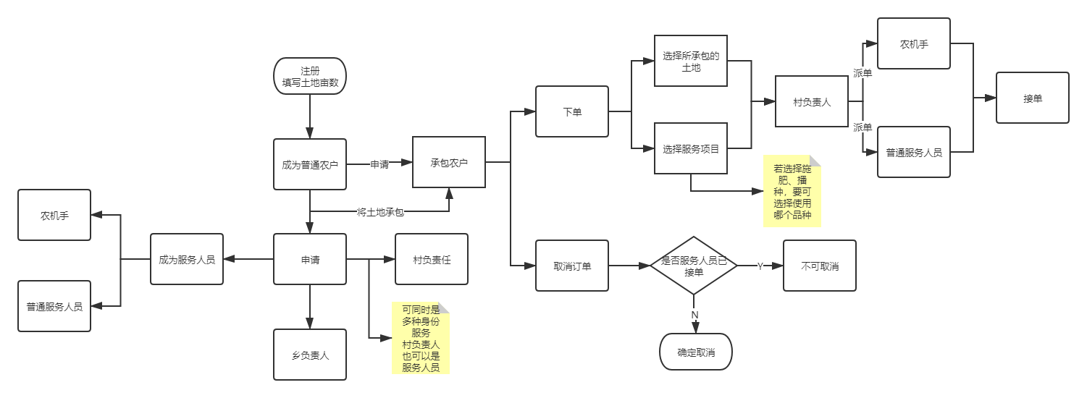
体验码

